Цифровой образовательный сервис "Цифровой психолог" как надежный помощник родителя в решении психолого-педагогических задач»
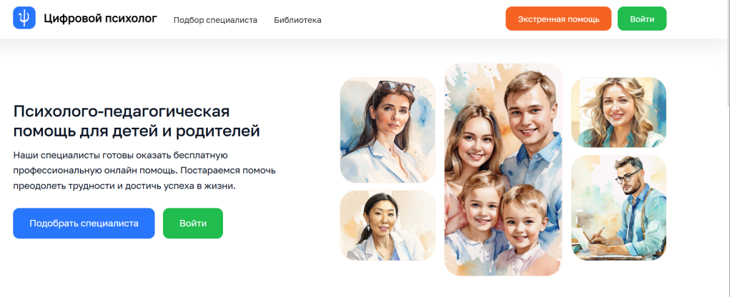
Воспитание детей — это радость, но иногда возникают вопросы и сложности, требующие профессиональной поддержки. Цифровой образовательный сервис «Цифровой психолог» — это современный и удобный способ получить такую помощь.
Что это за сервис?
Это государственная онлайн-платформа, созданная по поручению Президента РФ, где вы и ваш ребенок можете дистанционно получить консультацию квалифицированного психолога.
Ключевые возможности сервиса:
1. Удобство и доступность:
· Запись на консультацию через портал Госуслуги.
· Выбор удобной формы общения: чат, аудио- или видео-звонок.
· Запись на удобное время из свободных «окон» специалиста.
2. Профессионализм и безопасность:
· На платформе работают опытные психологи и другие специалисты
· Все личные данные и содержание бесед надежно защищены.
· Сервис разработан при участии ведущих экспертов в области психологии.
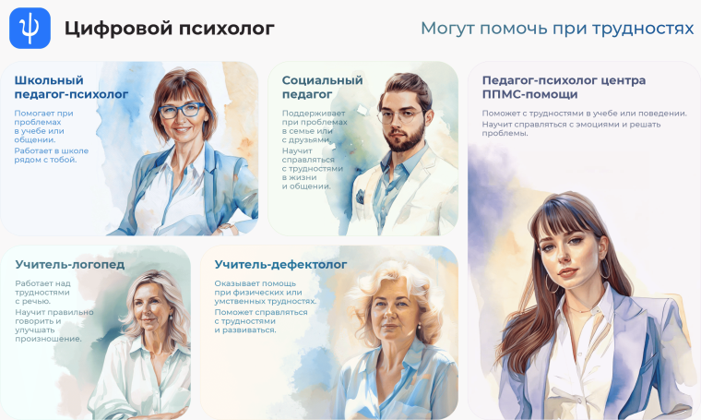

3. Широкий круг тем для консультаций:
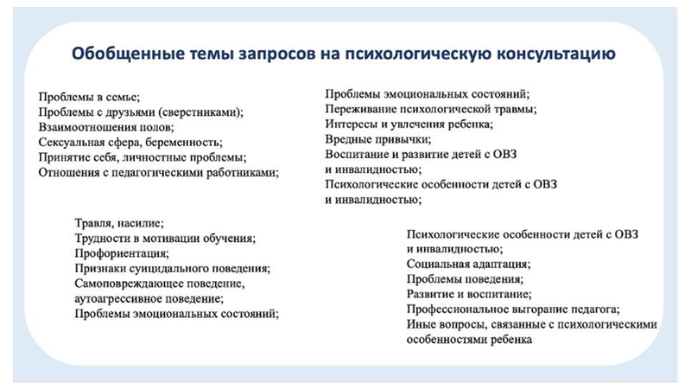
4. Дополнительные ресурсы:
В «Библиотеке материалов» вы найдете полезные памятки, чек-листы и методические рекомендации по детской психологии.
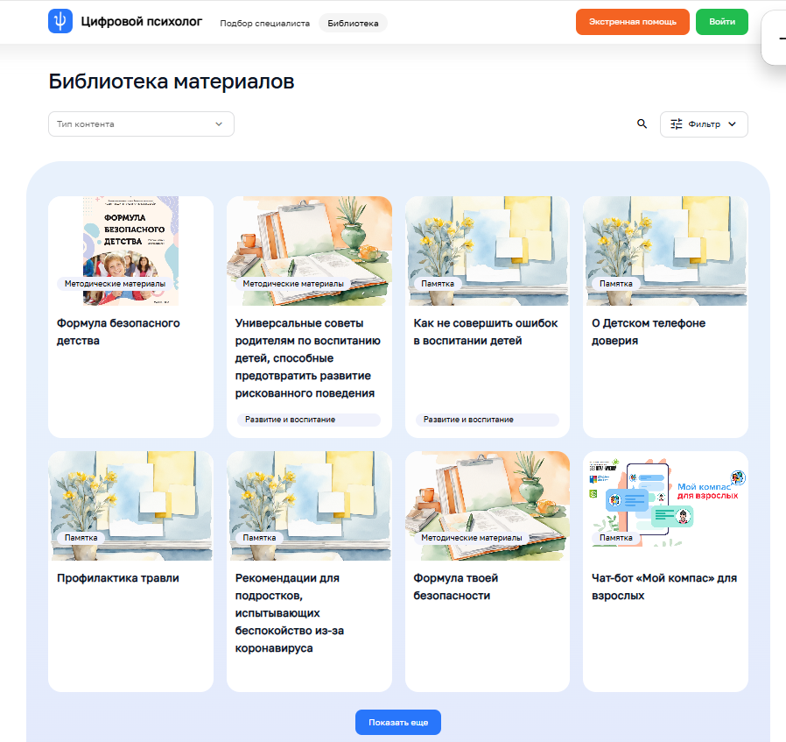
Как начать?
Просто перейдите по ссылке: https://psy.edu.ru, авторизуйтесь через Госуслуги и выберите подходящего специалиста.
«Цифровой психолог» — это не замена живому общению, а современный и надежный инструмент, который делает профессиональную психологическую помощь доступной для каждой семьи, экономя ваше время и силы.
Пусть этот сервис станет для вас еще одним шагом к гармонии в семье и успехам вашего ребенка!

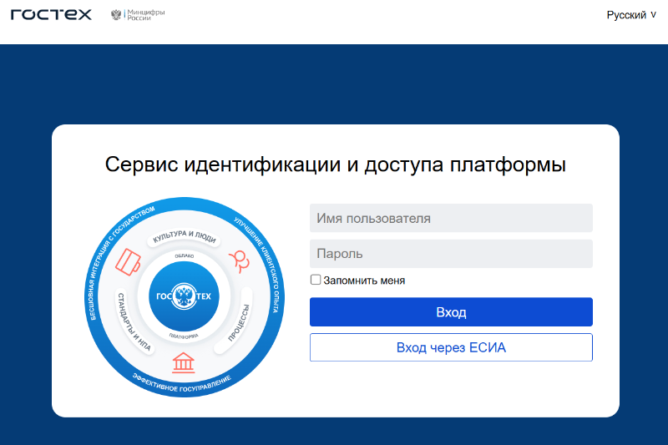

Ссылка на цифровой образовательный сервис "Цифровой психолог" https://psy.edu.ru
QR- код на цифровой образовательный сервис "Цифровой психолог"



